DB-JD82 制冷系统原理与性能测试多功能实验装置
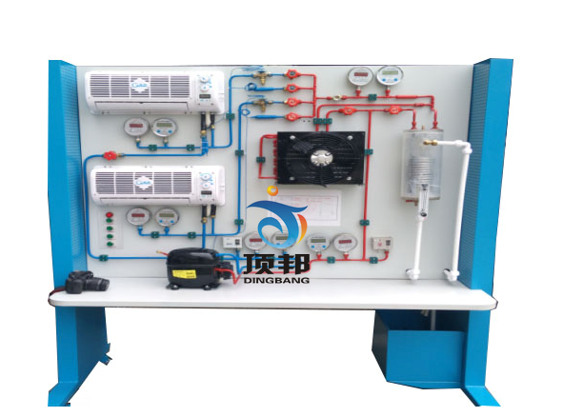

一、产品概述：
制冷系统原理与性能测试多功能实验装置采用蒸汽压缩式制冷循环系统，配备全封闭式制冷压缩机、冷凝器、蒸发器等制冷系统真实部件，并设有智能温度记录仪、流量计、压力表、电压表、电流表等测量仪表。不但能开设制冷压缩机性能参数的测定实训，还能进行制冷循环基本原理的演示实训。适用于职业院校制冷专业相关课程的教学实训。实训装置也适合技工学校、职业培训学校、职教中心、鉴定站/所制冷类专业《制冷设备维修工（初级、中级、高级）》、《家用制冷设备原理与维修》、《制冷空调装置操作安装与维修》、《小型制冷装置》、《小型制冷与空调装置》等课程。

二、实验目的
通过本实验，使学生在对制冷循环的理性认识的基础上，进一步熟悉和掌握制冷系统的基本构成，加深对制冷系统的认识及制冷系统热力计算方法的认识，并通过实验了解不同物理量的采集方法及实验仪表的作用。
  - 使学生在对制冷循环的理性认识的基础上，进一步熟悉和掌握单级蒸汽压缩式制冷系统的基本组成；
  - 了解温度、压力参数采集方法；
  - 了解多种制冷系统性能测试的方法，掌握液体载冷剂循环法测定制冷系统性能的方法；
  - 通过对实际测定参数计算，分析影响制冷系统性能的因素。
  - 学习制冷系统测试方法，根据现有实验条件，设计实验方案，完成制冷系统性能测试任务。
三、实验原理及装置：
压缩机、冷凝器、蒸发器、节流阀构成制冷系统，蒸发器、冷凝器均为水冷式，制冷系统工况通过加热器调节蒸发器进出水水温，通过阀门调节进出蒸发器、冷凝器水的流量来调节；制冷量为蒸发器进出水带走的热量，通过测量冷凝器进出水带走的热量来校核实验。模拟制冷系统故障现象和数据变化，实验数据通过5寸彩色温度/压力监控仪，实时显示运行状态，实验数据保存和打印功能。
四、技术参数：
1、电源：AC220V±10% 50Hz总电流5A
2、工作环境：温度-10℃~+40℃ 相对湿度≤85% 海拔≤4000m
3、外形尺寸：长*宽*高：2200*800*1900MM
五、设备系统组成：
序号 | 主要部件名称规格 | 数量 | 备注
1 | SC-15G-2848丹佛斯压缩机 | 1
2 | FNF1.2/5.4 1HP3*6风冷冷凝器 | 1
3 | TA-16FL透明水冷冷凝器 | 1
4 | HLP530MP压力控制器 | 2 | 高低压控制
5 | YB-204气液分离器 | 1
6 | TA-16ZFQ蒸发器 | 2
7 | WST-WSS-411数显温度表 | 5
8 | HLGK-Y100数显压力表 | 5
9 | SY/H-026制冷剂观察镜 | 1
10 | 3/8手动调节阀 | 6
11 | TA-16MXG节流阀组件 | 2
12 | PZF-1.5丹佛斯内平衡热力膨胀阀 | 1
13 | PZF-1.5丹佛斯外平衡热力膨胀阀 | 1
14 | WZP-16自吸泵 | 1
15 | PW-2012电参数分析仪 | 1
16 | WZPB-15流量计 | 1
17 | 16路无纸数据记录仪 | 1 | A型配置
18 | TP-3MP压力变送器传感器 | 6 | A型配置
19 | HW-BA5201温度控制器 | 1 | A型配置
20 | WDK-100W温度变送器 | 8 | A型配置

